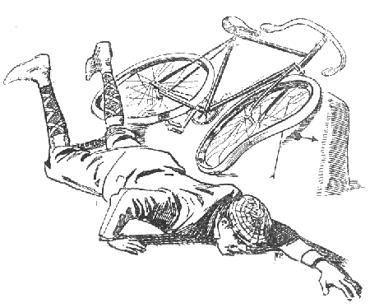

Empfohlen von der Bundesärztekammer,
dem Deutschen Olympischen Sportbund,
dem Deutschen Turner-Bund und dem
Deutschen Schwimm-Verband
FC-Ottendorf
Sturzprophylaxe

- Reduktion des Verletzungs- und Sturzrisikos
- Steigerung der Reaktionsfähigkeit
- Gleichgewichtstraining
- Verbesserung der Koordinationsfähigkeit
- Gelenkstabilisierung
- Muskelkräftigung
- Optimierung von Körperhaltung und Bewegungsabläufen
- Dynamisches, zielgerechtes Krafttraining
- Wiedererlangen bzw. Erhalt der physiologischen Zehen- und Fussfunktionen
Ein für Anfänger, Wiedereinsteiger und Fortgeschrittene jeden Alters geeignetes Training zum Aufbau und Verbesserung der körperlichen Ressourcen.
Um eine möglichst wirkungsvolle Stimulation der Fussrezeptoren zu erreichen, werden die Übungseinheiten ohne Schuhe auf dem Airex Balance-Pad, mit dem Pezziball oder mit sonstigen labilen Kleingeräten ausgeführt.

Maximal 11 Teilnehmer.
Beginn ist am Dienstag, den.... um 20:00h und am Mittwoch, den ....... um 18:45 Uhr. 10 Übungseinheiten à 60 Minuten. Während der Ferien findet kein Kurs statt. Info und Anmeldungen bis spätestens ............ bei der Übungsleiterin.
Treffpunkt Sporthalle Ottendorf. Bitte warme Socken mitbringen!
Anmeldung bei:
Efi Wunderlich FCO-Mitglieder und
Raiffeisenstr. 20 Nicht-FCO-Mitglieder: 56,00 Euro
74 405 Gaildorf-Ottendorf
Tel.: 07971-8527
E-Mail: Efi-Wunderlich@gmx.de
Übungsleiterin C “ Breitensport für Ältere
Fach-Übungsleiterin B Sport in der Prävention
Kursleiterin Bewegungs- und Gesundheitsförderung
für Hochaltrige
Profil Haltung und Bewegung
Profil Entspannung
DTB-Trainerin Beckenboden
DTB-Trainerin Osteoporose
DTB-Trainerin Stressbewältigung durch Achtsamkeit
DTB- Kursleiterin Entspannungstechniken
DTB- Kursleiterin Faszio Training

